1. **REPOSITORY DATA**

**File OLAP.CUBESCHEMA JSP**

***Gambar 1.1 File OLAP.CUBESCHEMA JSP***

**FILE OLAP.CUBESCHEMA XML**

***Gambar 1.2 File OLAP.CUBESCHEMA XML WITH WORKBENCH***

**II. ILUSTRATION WITH PHYTON**

1. **Informasi Segmentasi Bisnis dengan Analisis Jumlah Transaksi Dalam bentuk Income Berdasarkan Tahun**

***Gambar 1.3 INPUT Informasi Segmentasi Bisnis dengan Analisis Jumlah Transaksi Dalam bentuk Income Berdasarkan Tahun***

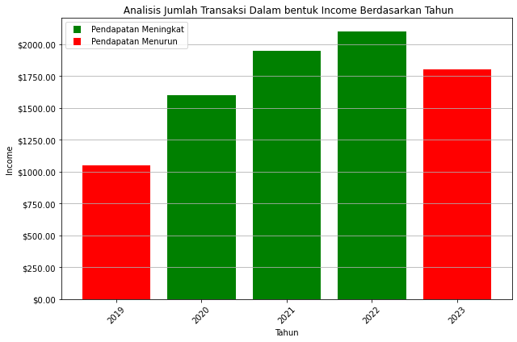

***Gambar 1.4 Output Informasi Segmentasi Bisnis dengan Analisis Jumlah Transaksi Dalam bentuk Income Berdasarkan Tahun***

1. **Informasi Segmentasi Bisnis dengan Analisis Penjualan Furnitre Berdasarkan jenis Pendapatan:**

***Gambar 1.5 Input Informasi Segmentasi Bisnis dengan Analisis Penjualan Furnitre Berdasarkan jenis Pendapatan***

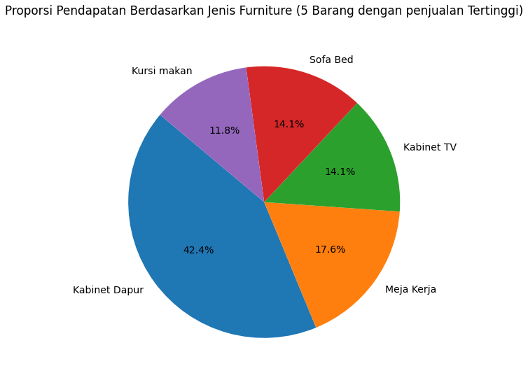

***Gambar 1.6 Output Informasi Segmentasi Bisnis dengan Analisis Penjualan Furnitre Berdasarkan jenis Pendapatan:***

1. **Informasi Segmentasi Bisnis dengan Analisis Segmentasi Pelanggan**

***Gambar 1.7 Input Informasi Segmentasi Bisnis dengan Analisis Segmentasi Pelanggan***

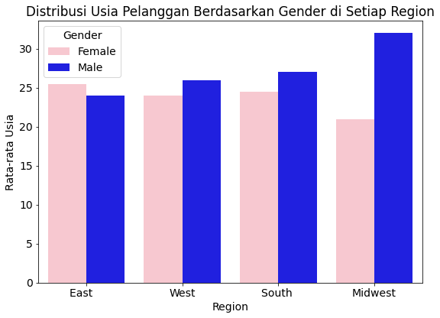

***Gambar 1.8 Ouput Informasi Segmentasi Bisnis dengan Analisis Segmentasi Pelanggan***

1. **Informasi Segmentasi Bisnis berdasarkan Analisis Tren Rasio Harga dan Jumlah Barang Terjual**

***Gambar 1.9 Input Informasi Segmentasi Bisnis berdasarkan Analisis Tren Rasio Harga dan Jumlah Barang Terjual***

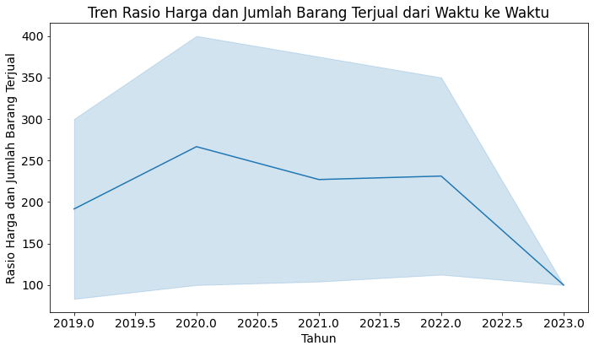

***Gambar 2.1 Ouput Informasi Segmentasi Bisnis berdasarkan Analisis Tren Rasio Harga dan Jumlah Barang Terjual***

1. **Informasi Segmentasi Bisnis melalui Analisis Pendapatan Berdasarkan Lokasi penjualan (cabang):**

***Gambar 2.2 Input Informasi Segmentasi Bisnis melalui Analisis Pendapatan Berdasarkan Lokasi penjualan (cabang)***

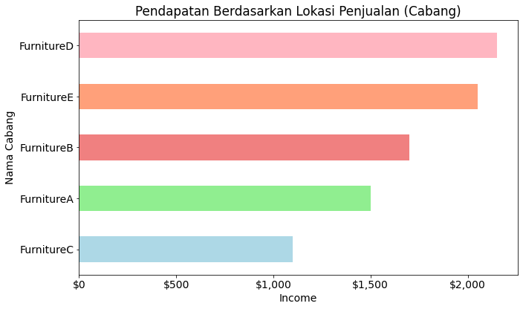

***Gambar 2.3 Input Informasi Segmentasi Bisnis melalui Analisis Pendapatan Berdasarkan Lokasi penjualan (cabang):***

1. **Analisis Cost Accounting: Tren Rata-Rata Margin Keuntungan dari Waktu ke Waktu**

***Gambar 2.4 Input Analisis Cost Accounting: Tren Rata-Rata Margin Keuntungan dari Waktu ke Waktu***

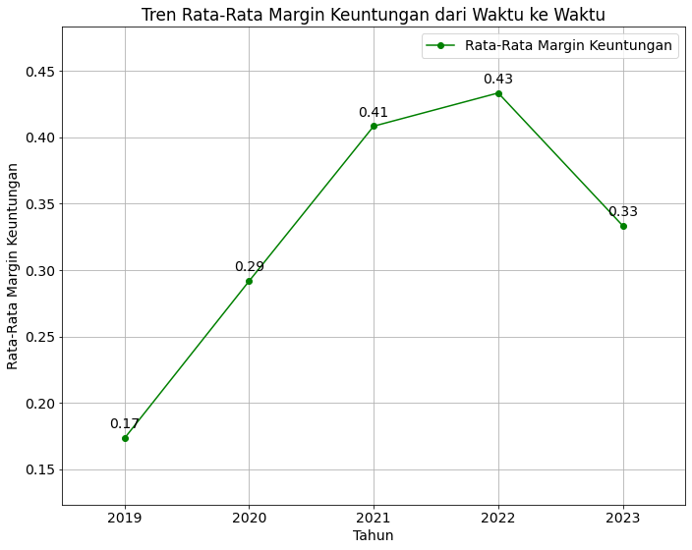

***Gambar 2.5 Ouput Analisis Cost Accounting: Tren Rata-Rata Margin Keuntungan dari Waktu ke Waktu***